Adı Soyadı : Alınan Not :
No :

AKSARAY 75.YIL MESLEKİ VE TEKNİK ANADOLU LİSESİ 2015-2016 EĞİTİM-ÖĞRETİM YILI
ELEKTRİK-ELEKTRONİK TEKNOLOJİSİ ALANI
BİLGİSAYAR DESTEKLİ UYGULAMALAR DERSİ 1.DÖNEM 3.YAZILI DEĞERLENDİRME SINAVI

Modül : Bilgisayarla Devre Çizimi ve Simülasyon
Bilgisayarla Baskı Devre Çizimi

SORULAR
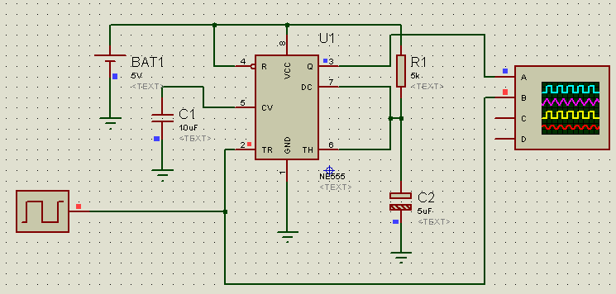
1.S. Şekildeki CLOCK SİNYALİ KULLANARAK 555 ‘Lİ TEK KARARLI MULTİVİBRATÖR devresini Proteus / İsis ‘te çiziniz.
2.S. Proteus / Ares baskı ve programında Track yerleştirme ve düzenleme butonunu kullanarak eşkenar üçgen ve kare çiziniz.
Değerlendirme Çizelgesi | Puanlama | Alınan Not
Kütüphaneden Malzeme Seçimi | 10
Elemanların Yerleşimi/Tasarım | 10
Clock Sinyali | 10
Osilaskop | 20
Devrenin Çalıştırılması ve Simülasyon | 20
Ares baskı devre üçgen çizimi | 20
Ares baskı devre kare çizimi | 10
TOPLAM

BAŞARILAR
Tekin ÖZCAN

